用单链表实现学生成绩的增删改查功能

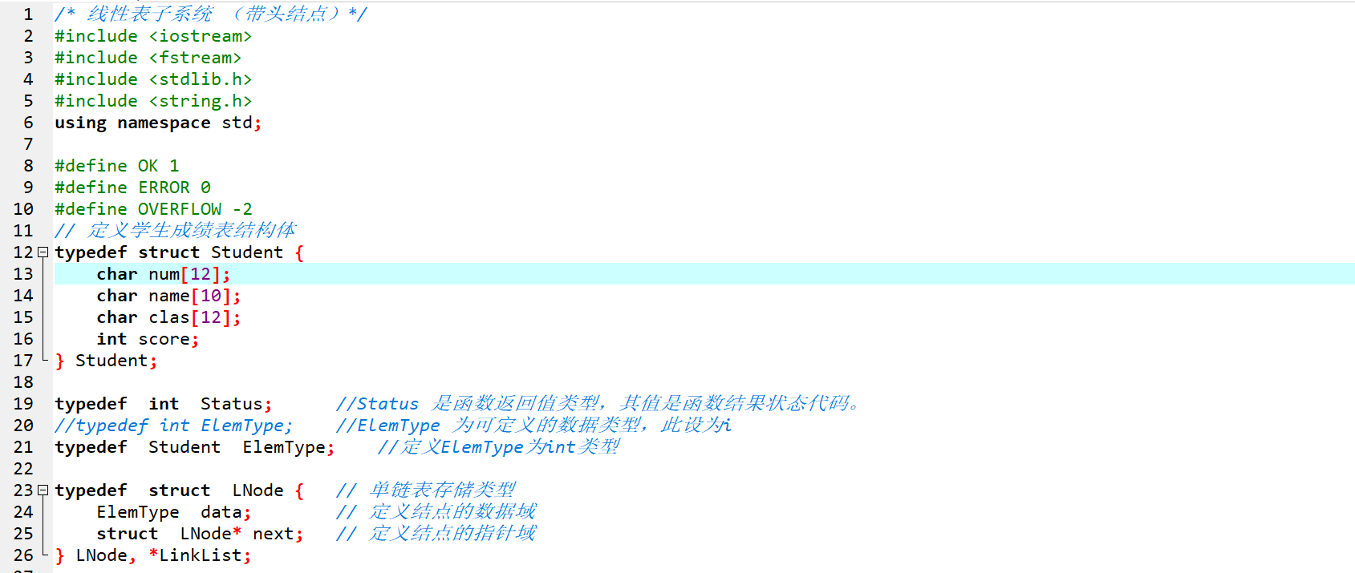

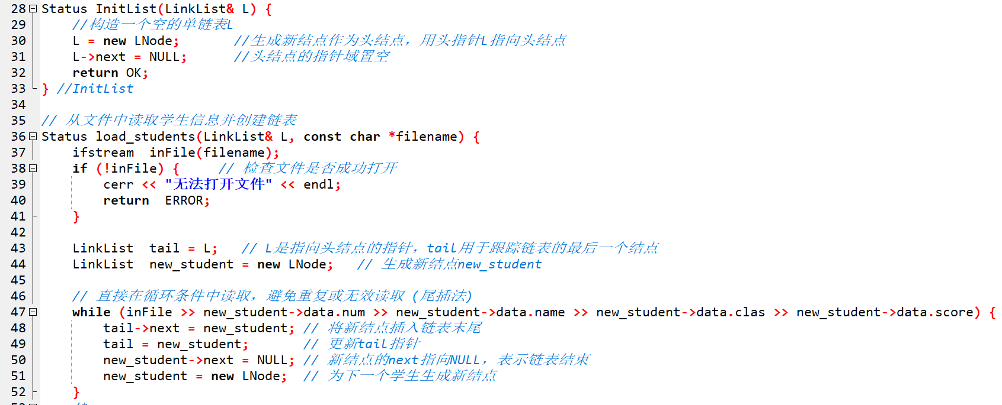

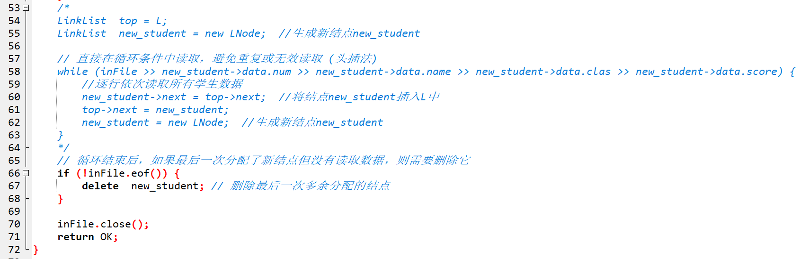

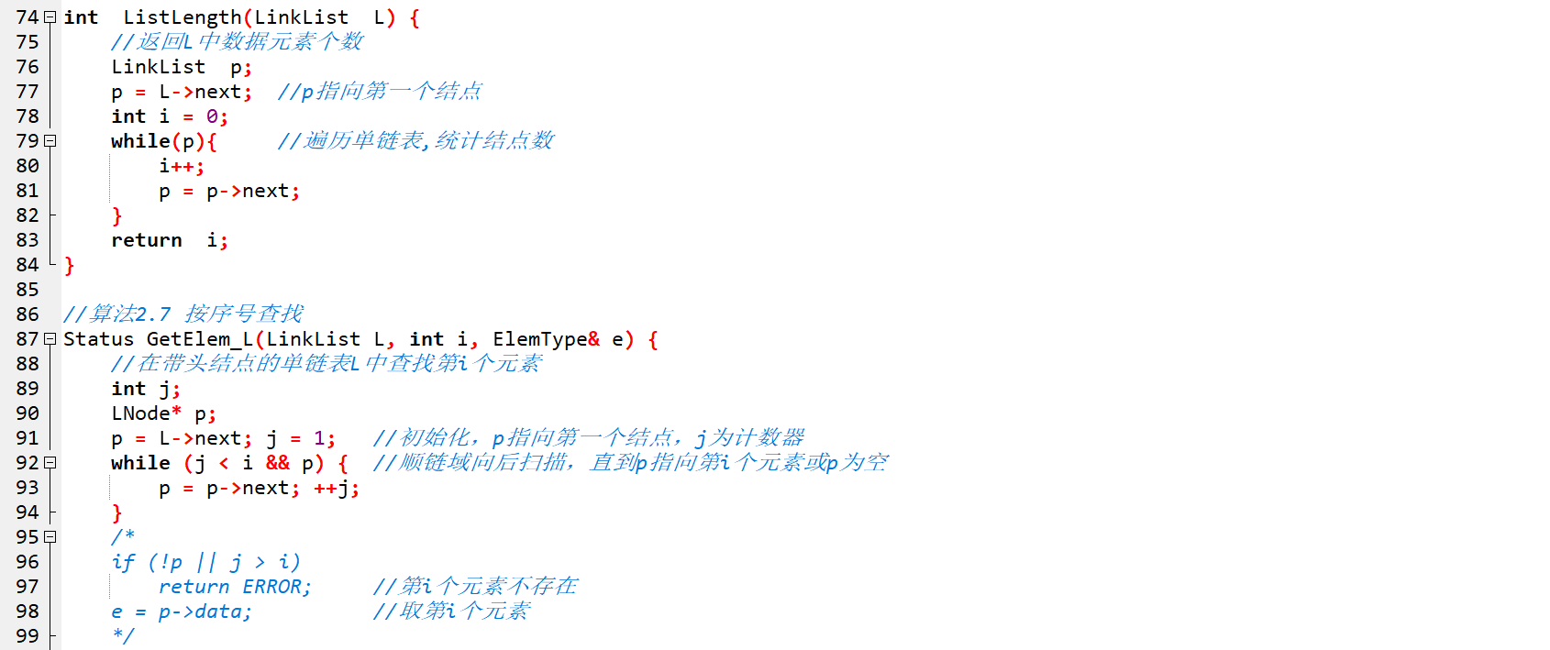

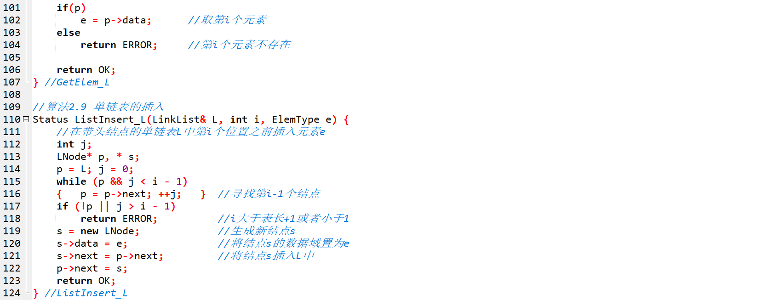

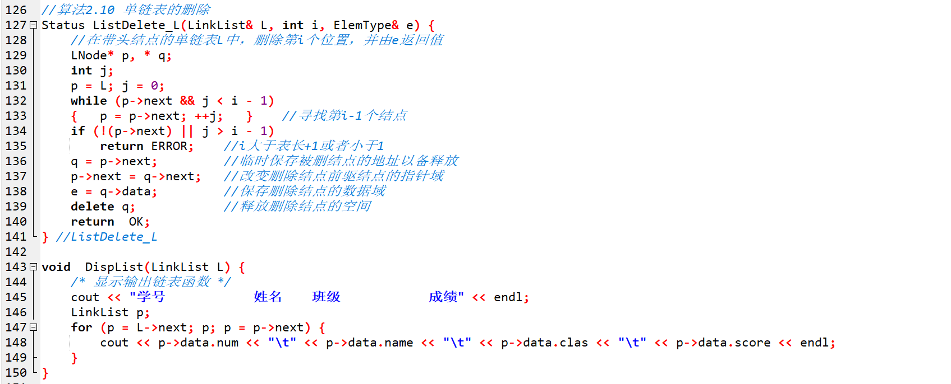

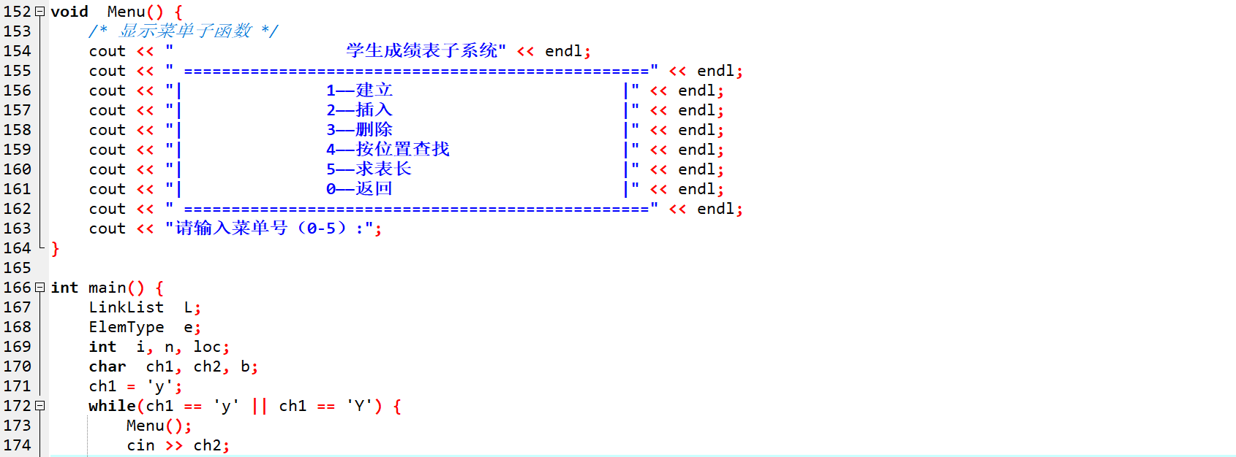

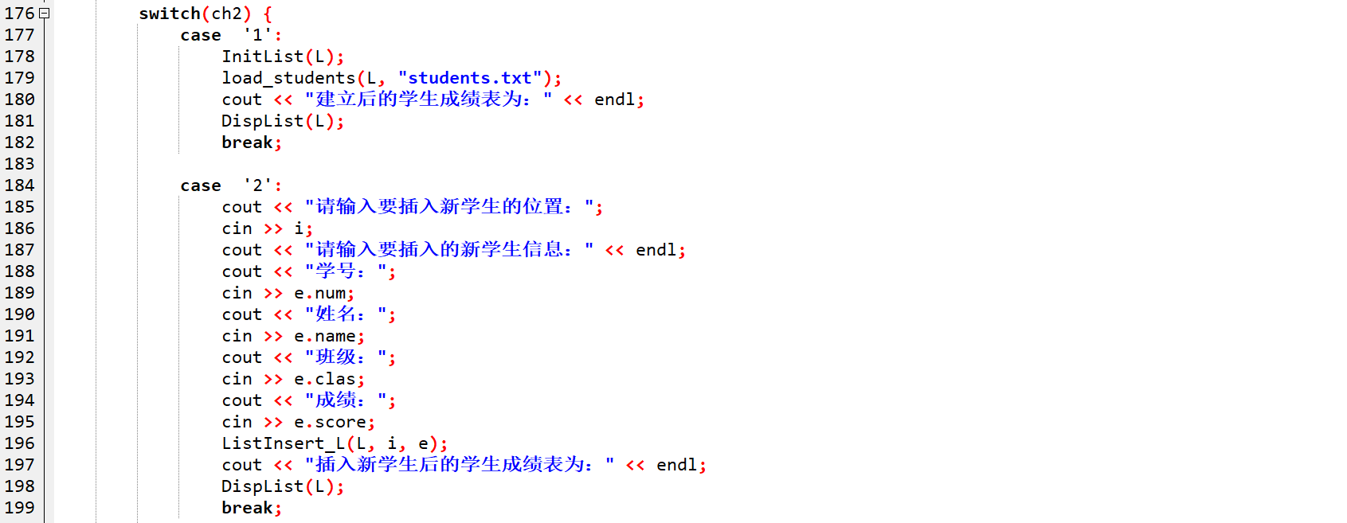

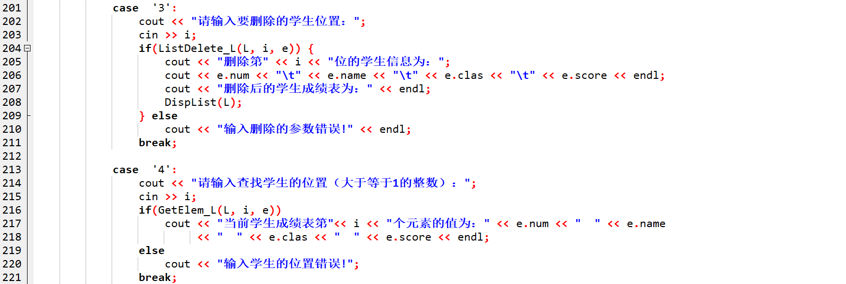

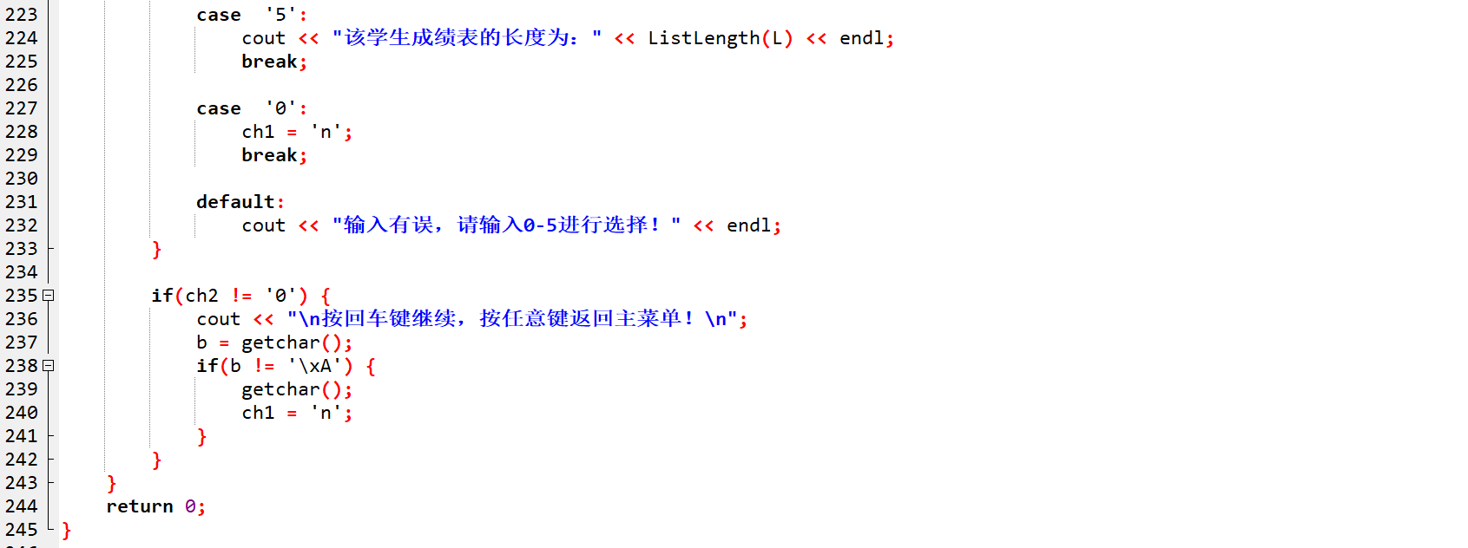

Students.txt文件内容如下：

2306410501 余祎祎 计科五班 75

2306410502 江伊涵 计科五班 80

2306410503 姚瑶 计科五班 85

2306410504 余欣禹 计科五班 90

2306410601 金颖颖 计科六班 75

2306410602 徐展秋 计科六班 80

2306410603 刘宇琪 计科六班 85

2306410604 冯严煜 计科六班 90

2306450101 陈天怡 网工一班 80

2306450102 邓梦婷 网工一班 85

2306470101 沈薇薇 物联网一班 80

2306470102 王可可 物联网一班 85